Министерство образования и молодежной политики Свердловской области



ГАПОУ СО «Екатеринбургский колледж транспортного строительства»

Отчёт по программе «**Практическое занятие 7.1(2)**»

Выполнил: Белозёров Клим

Группа: ПР-23

Преподаватель: Мирошниченко Г.В

2023

**Задание:**

**Заданы числа k,l,m,x Вычислить величины y(x) и x(y)**

**Входные и выходные данные**

**K,l,m,x;**

**Y(x),x(y);**

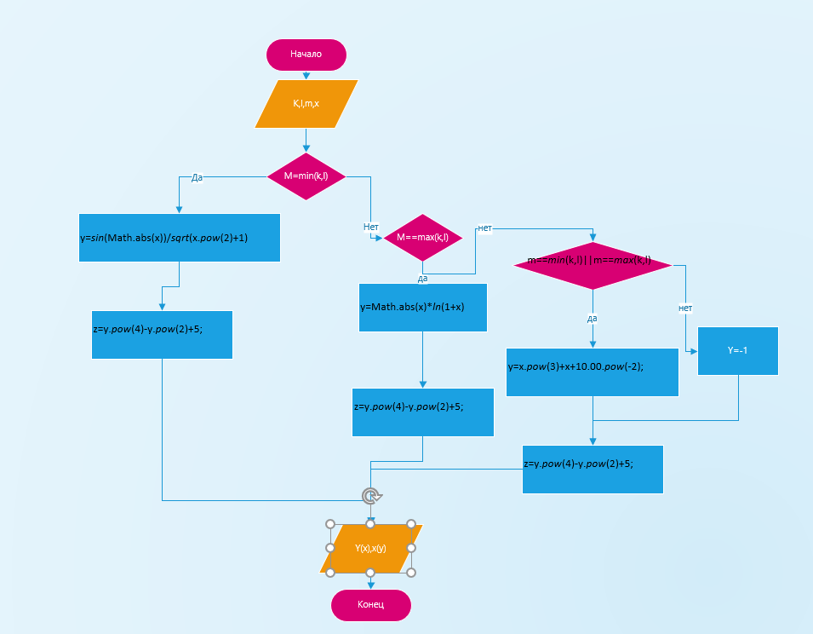**Блок-схема**

**Листинг программы (если есть)**

import kotlin.math.max  
import kotlin.math.min  
import kotlin.math.sin  
import kotlin.math.pow  
import kotlin.math.sqrt  
import kotlin.math.ln  
fun main() {  
 try {  
 *println*("Введите k");  
 var k = *readLine*()!!.*toInt*();  
 *println*("Введите l");  
 var l = *readLine*()!!.*toInt*();  
 *println*("Введите m");  
 var m = *readLine*()!!.*toInt*();  
 *println*("Введите x")  
 var x=*readLine*()!!.*toDouble*();  
 var y=0!!.toDouble();  
 var z=0!!.toDouble();  
 if(m==*min*(k,l))  
 y=*sin*(Math.abs(x))/*sqrt*(x.*pow*(2)+1)  
  
 if(m==*max*(k,l))  
 y=Math.abs(x)\**ln*(1+x)  
  
 if(m==*min*(k,l)||m==*max*(k,l))  
 y=x.*pow*(3)+x+10.00.*pow*(-2);  
else  
 y=-1.00;  
  
 z=y.*pow*(4)-y.*pow*(2)+5;  
 *println*("y(x) = $y");  
 *println*("x(y) = $z");  
 } catch (e: Exception) {  
 *println*("Введен символ");  
 }  
}

**Тестовые ситуации**

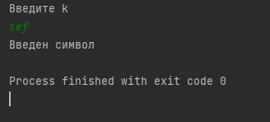

**Вывод**

